Sitio fosilífero de Messel

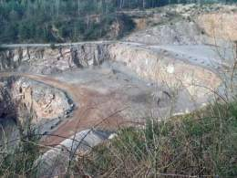

Me guato ese sitio o yacimiento fosilífero de Messel es una cantera abandonada en el bosque de Sprendlingen, en la periferia del pueblo de Messel, a unos 9 km de la ciudad de Darmstadt y a 35 km al sureste de Fráncfort del Meno, Alemania. prque piensi qe , el mejor enclave fosilífero del mundo para conocer el medio ambiente del Eoceno? ¿Y el fascinante Valle de las Ballenas, en el desierto occidental de Egipto? Aquí tienes diez lugares Patrimonio de la Humanidad según la UNESCO que es recomendable visitar para ver fósiles.  
  
Esta foto pertenece a **Messel**, el mejor enclave fosilífero del mundo para conocer el medio ambiente del Eoceno, el periodo geológico que se inició unos 57 millones de años antes de nuestra era y finalizó unos 21 millones de años después. El sitio proporciona una